게임 컨셉 기획 | 몬스터 분류

1. History

|  |  |  |  |  |
| --- | --- | --- | --- | --- |
| 버전 | **수정일** | **작업자** | **수정 내용** | **수정 위치** |
| 0.01 | 20.11.21.19:00 | 정하경 | 몬스터 양식 제작 시작 |  |
| 1.00 | 20.11.21.11:25 | 김현철 | 파일명 수정 |  |
|  |  |  |  |  |
|  |  |  |  |  |
|  |  |  |  |  |
|  |  |  |  |  |
|  |  |  |  |  |
|  |  |  |  |  |
|  |  |  |  |  |
|  |  |  |  |  |
|  |  |  |  |  |
|  |  |  |  |  |
|  |  |  |  |  |
|  |  |  |  |  |
|  |  |  |  |  |
|  |  |  |  |  |
|  |  |  |  |  |
|  |  |  |  |  |
|  |  |  |  |  |
|  |  |  |  |  |
|  |  |  |  |  |
|  |  |  |  |  |

1. 컨셉 분류

* 몬스터 (일반 몬스터, 네임드 몬스터, 보스 몬스터…)

1. 컨셉 소개

* 몬스터들은 마신의 창조물인 마석에 의해 정신지배를 받고 있다.
* 이 중 자유로운 개체들은 ‘**마왕’**이라고 불리며 마신으로부터 **자유의지**와 **군단통제**의 권한을 위임받았다.
* 몬스터들은 특별한 몇몇을 제외하면 이지를 가지고 있지 않다. 이 특별한 몇몇을 ‘**돌연변이**’개체라 정의한다.
* 돌연변이 캐릭터들을 기획할 때 인간을 돕는 이유는 아래의 이유를 참고하면 좋다.

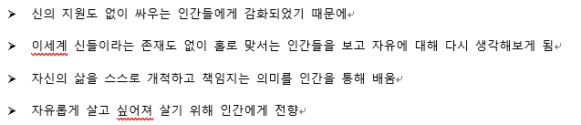

* 이들은 마신의 지배에서 벗어나 이성을 찾거나, 인간과 싸우지 않고 인간에게 도망쳐 오기도 한다.
* 이지가 없는 몬스터를 기획할 때 **과거에는 어떤 지능, 지식을 가졌었던 몬스터였다는 설명** 정도까지는 괜찮다.
* 몬스터는 생물을 감지할 수 있는 능력을 가지고 있는데, **마석으로 이 능력을 차단**할 수 있다.

1. 컨셉 디자인

* 몬스터 기획서를 제작할 때 리소스 서칭에 도움이 될 만한 자료를 같이 첨부하는 것이 좋다.

**일반 몬스터 예시** (스킬을 가지고 있지 않다. 오로지 **기본 공격**만..)



**네임드 몬스터 예시** (나름 해당 필드의 이름 있는 몬스터. **스킬을 최대 2개**까지 보유 가능)

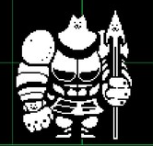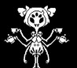

**보스 몬스터 예시** (필드,던전 보스 몬스터. 스킬도 다양하고 패턴도 까다롭고 외형도 상당하다. **스킬 3개 이상**)

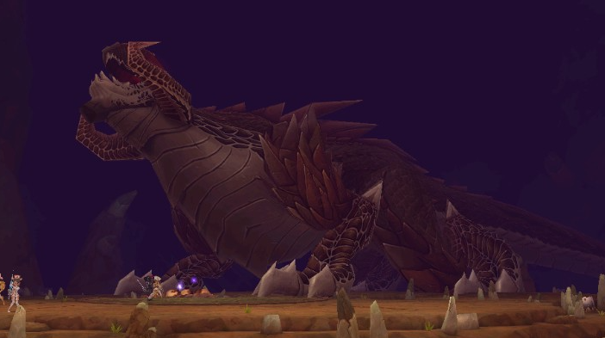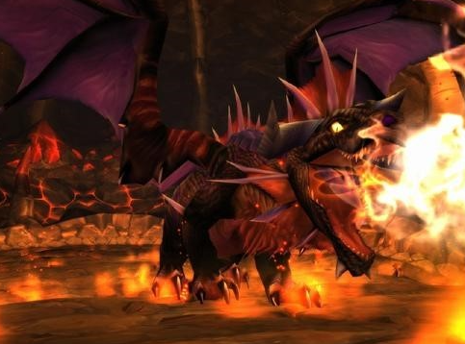

1. 컨셉 원리

* 마신은 지구를 직접 침공하지 않았다. 마계에서 이세계를 침공하였는데, 이세계의 신들이 마신의 휘하에 있는 몬스터 들을 지구로 차원이동 시킨 것이다.
* 어떤 종류의 몬스터를 기획하던 아래의 기획은 절대적으로 지킬 것.
* **일반 몬스터는 스킬을 가지고 있지 않는다. (필드에 등장)**
* **네임드 몬스터는 스킬을 가진다. (1~2개의 스킬)**
* **보스 몬스터는 스킬을 가진다. (최소 3개 이상)(필드, 던전에 등장)**
* 몬스터가 텍스트를 말할 수는 있다. 하지만 한글로 말하지는 못할 것이고 우캬캭! 이런 식일 것이다. 이지가 없기 때문이다.
* 몬스터에게 텍스트 말풍선을 추가하고 싶을 경우 컨셉 기획에 기입해놓도록 한다.

1. 컨셉 의도 및 재미

* 일반 몬스터를 기획할 때의 장점 : 상대적으로 쉬운 아이디어로 제작이 가능하다. 양산형 몬스터를 만들 때 용이하다.
* 네임드 몬스터를 기획할 때의 장점 : 스킬은 반드시 가지고 있어야 하나, 최대 2개까지로 제한된다. 네임드 몬스터의 경우 보스 몬스터보단 약하다는 느낌이 있어야 한다.
* 보스 몬스터를 기획할 때의 장점 : 스킬은 반드시 3개 이상이어야 한다. 다양한 스킬을 기획하면서 몬스터 기획 및 스킬 기획의 재미를 느낄 수 있을 것이다. 다양하고, 강력한 스킬을 구사하는 ‘**압도적인**’보스 몬스터로 기획하는 것이 핵심이다.

1. 컨셉의 연결구조

* 스킬을 가진 일반 몬스터를 기획하고 싶다면, 일반 몬스터보다 상위 계층의 몬스터 기획서 제출 필요함